2026北京初三一模物理汇编
简答题
一、简答题
1．（2026北京西城初三一模）小萱把一个装有适量水的柱形容器放在水平桌面上，将一个空的薄壁玻璃杯放在水面，如图所示，当杯子和容器中的水静止时，水面到容器底的距离为；她将杯口倾斜，从容器中舀取一些水到杯中，然后松开手，当杯子和容器中的水静止时，她观察到装水的杯子仍漂浮在水面，此时容器中水面到容器底的距离为。请利用力学知识分析推理判断：前、后两次容器中水面到容器底的距离与的大小关系。
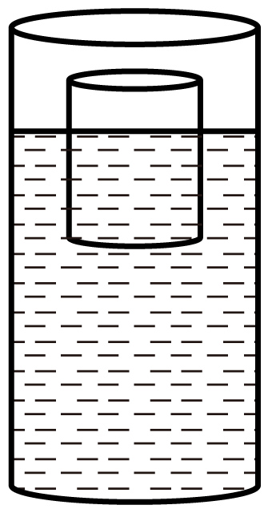
2．（2026北京平谷初三一模）某同学在粗细均匀的木棒上缠绕一些细铜丝，制作简易密度计，如图甲所示。将它依次放入一系列密度已知的液体中，每次在液体中处于竖直漂浮状态时，在木棒上标出与液面位置相平的刻度线及相应密度值ρ，并测量木棒浸入液体的深度h，再利用收集的数据画出ρ-h图像，如图乙中图线所示。已知，铜丝的体积可以忽略。请你分析说明密度计上ρ₃与ρ₂刻度线的间距和ρ₂与ρ₁刻度线的间距关系。
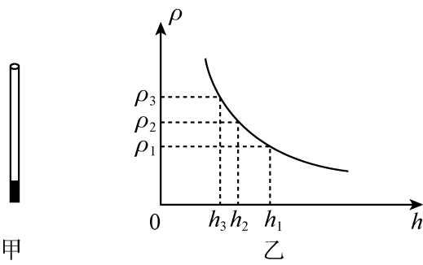
3．（2026北京朝阳初三一模）如图所示是小阳自制的一个简易杆秤，其中秤砣为一个质量为m₀的钩码，O为定盘星的位置，A为悬挂秤盘的位置，B为提纽的位置，C是称量质量为m的物体时秤砣所在的位置，在O到C之间均匀画有多条刻度线。若在提纽位置不变的情况下，增大这个杆秤的称量范围，请分析说明应增加还是减小秤砣的质量。（分析过程中，秤杆的质量可忽略不计）
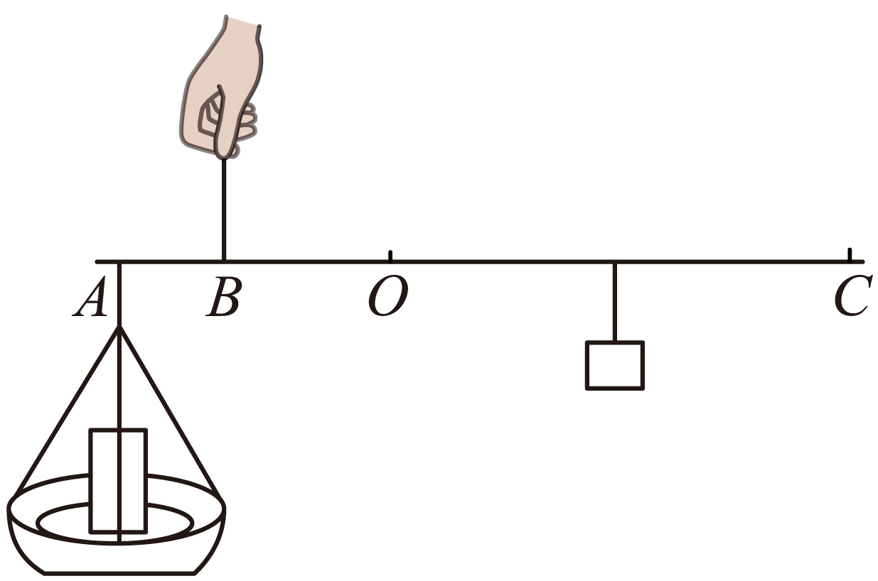
4．（2026北京延庆初三一模）将同一支密度计先后放入盛有适量水和酒精的相同容器中均竖直漂浮，观察到密度计静止时，酒精液面所对刻度值更靠近密度计顶端、水面所对刻度值更靠近密度计的底端，如图所示。根据上述现象，请分析说明密度计的刻度具有“越靠近顶端的刻度值越小、越靠近底端的刻度值越大”的分布规律。（已知酒精的密度小于水的密度。密度计的质量为，部分的体积为，部分粗细均匀横截面积为。）
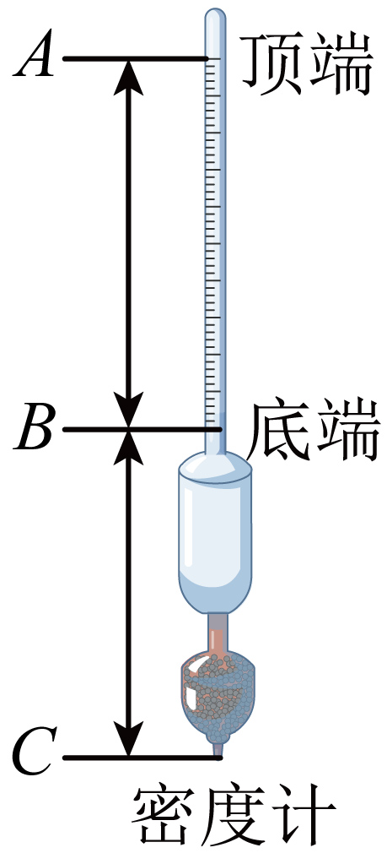
5．（2026北京石景山初三一模）各种饮品中的水果冰块，是将水果与水冻在一起，制作成不同形状的冰块。小石将一块含有草莓的水果冰块放入装满水的玻璃杯中，待水不再流出，擦干玻璃杯。此时水果冰块漂浮在水面上，如图所示。请用所学的知识进行判断，当草莓外部的冰完全熔化后，水是否会从玻璃杯中溢出？请写出推理过程。（其中ρ_{水}>ρ_{草莓}>ρ_{冰}，且整个过程，草莓和水的密度不发生变化，不考虑蒸发等其它造成的液体质量减少的因素）
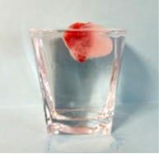
6．（2026北京通州初三一模）图甲是小通设计的由控制电路和照明电路组成的光感自动照明系统，它能在光照不足时自动点亮灯组。控制电路的电源电压恒为U，R₁为光敏电阻，R₂为定值电阻，图乙是R₁的阻值随照度变化曲线（照度物理量符号是E，单位符号是lx，且光照越强，照度越大）。当R₁两端电压U₁≥U₀时，照明电路中的电压感应开关闭合，灯组工作。原设计要求是天擦黑时（E＝6lx）灯组开始照明，该系统却在天还很亮时就开始照明。请分析说明：要想达到设计要求，应该增大还是减小R₂的阻值。
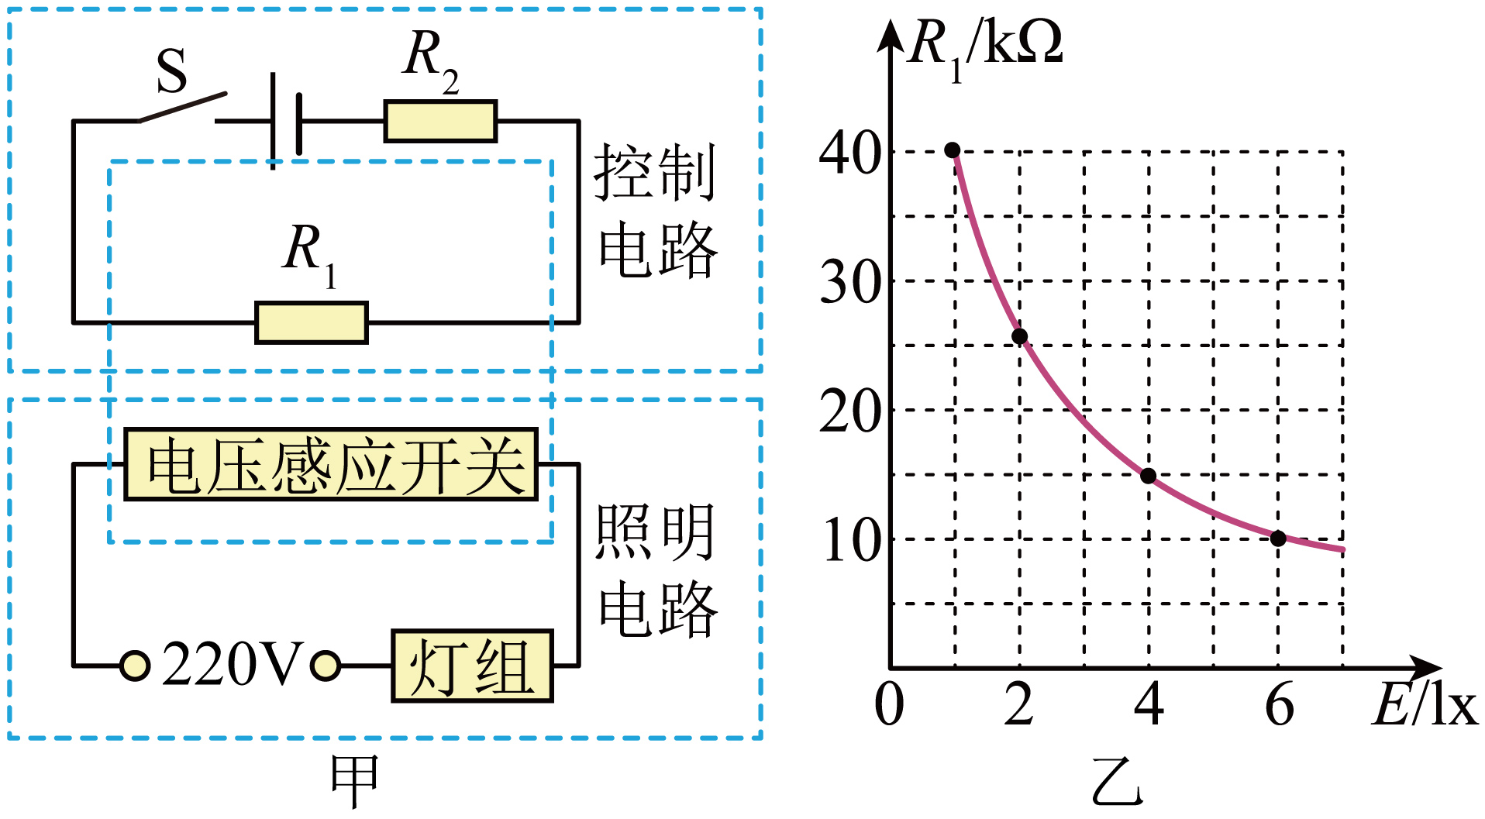
7．（2026北京首师大附中初三一模）某科技小组的同学想制作一个简易浮力秤来测质量。他们剪掉一圆筒形空塑料瓶的瓶底，该瓶瓶身粗细均匀，横截面积为S，长度为L，旋紧瓶盖，在瓶盖上系一块质量为m的石块，然后将其倒置在装有密度为ρ的液体的桶里，当瓶中不放被测物体且静止时，瓶子竖直漂浮在液体上，在瓶身上与液面相平位置标记零刻度线，再在瓶身上标记其他刻度线，左侧标记的是长度值，若在刻度线右侧标上相应的质量值，即可做成一个简易浮力秤，如图所示。已知相同质量变化所对应的刻度变化越大，制作出的浮力秤精度越高。请通过分析给出一种可以提高浮力秤精度的方法。
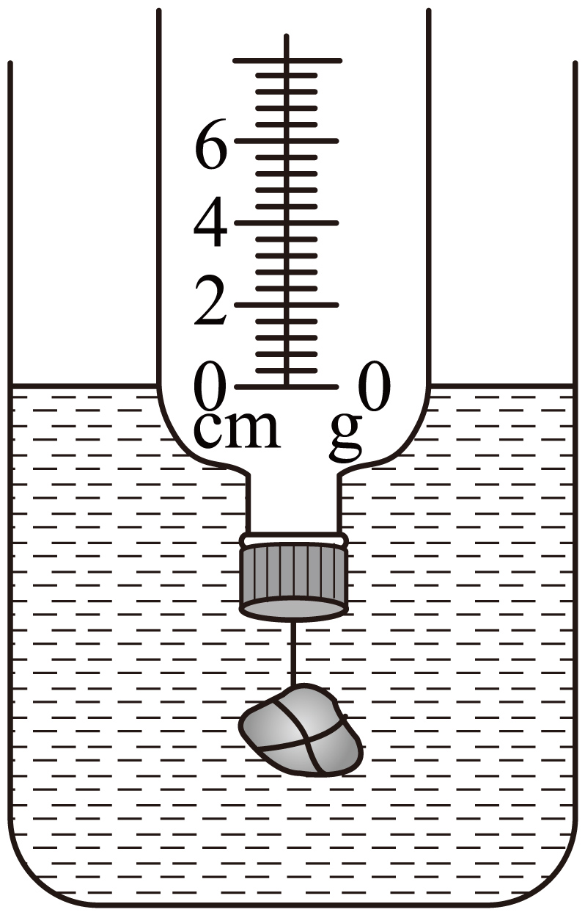

参考答案
1．因为杯子前、后两次均漂浮，所以，，因此。又因为，则，因此，即容器中水减少的体积与后来杯子增加的排水体积相等。所以容器中的水位不变，则前、后两次容器中的水面到容器底的距离。
【详解】略
2．因为密度计在不同液体中处于竖直漂浮状态，根据漂浮条件可知，密度计受到的浮力都等于其自身重力。
根据阿基米德原理，设木棒的横截面积为，则密度计浸入密度为的液体时，深度
浸入密度为的液体时，深度
浸入密度为的液体时，深度
那么与刻度线的间距
与刻度线的间距
已知且由图像可知
则
所以
即密度计上与刻度线的间距小于与刻度线的间距。
【详解】见答案。
3．增加秤砣的质量
【详解】设秤盘重力为，物体重力为，秤砣重力为，简易杆秤可以看作杠杆，如下图：
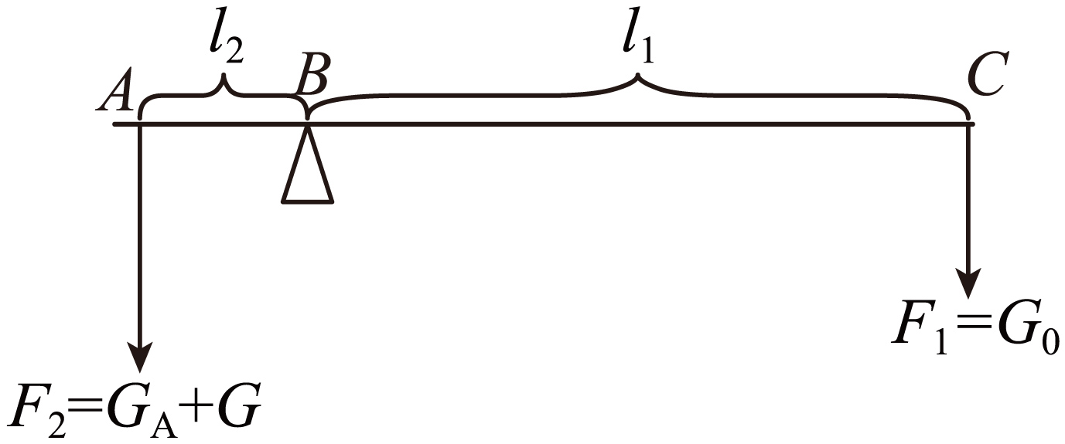
根据杠杆平衡条件可得，因为、、不变，而G增大，所以增大，又因为，所以增大，即应增加秤砣的质量。
4．密度计在水和酒精中均漂浮，浮力等于自身重力，重力不变，则密度计在两液体中浮力相等，根据，酒精密度小于水的密度，所以排开酒精的体积大于排开水的体积，酒精液面更靠近顶端。对于同一密度计漂浮时受到的浮力不变，由可知，液体密度与排开液体体积成反比，密度计浸入深度越深，即越靠近顶端，排开体积越大，液体密度越小；密度计浸入深度越浅，即越靠近底端，排开体积越小，液体密度越大。故密度计越靠近顶端的刻度值越小、越靠近底端的刻度值越大。
【详解】见答案。
5．
不会溢出
【详解】如图，当冰没有熔化时，水果冰块漂浮在水面上，根据漂浮条件，总浮力等于总重力，则
所以总排开水的体积
当冰块全部熔化后，此时得到水的质量不变，因此，因为草莓最终会漂浮在水面上，根据漂浮条件，有，则熔化水的体积加草莓的排开体积总和
即总体积和原来冰块漂浮时的排开体积相等，原来放入冰块后已经溢出了体积为的水，此时水面与杯口相平，所以熔化后水面高度不变，因此水不会溢出。
6．增大R₂的阻值
【详解】控制电路中R₁​与R₂​串联，光照越强，照度越大，光敏电阻R₁​阻值越小。系统开灯过早，说明照度偏大，R₁​偏小时，R₁两端电压就已达到U₀​。电源电压不变，根据串联分压规律，增大R₂阻值，R₂两端的电压增大，在相同R₁​下，R₁​​两端电压U_{1​}会减小。
7．浮力秤始终处于漂浮状态，根据二力平衡，浮力等于总重力。若圆筒形瓶身进入水中的深度为h，横截面积为S，则浮力秤中不放物体时，①
浮力秤中放质量为M物体时，②
②式减①式可得
所以，浮力秤上刻度变化
刻度的变化高度越大，浮力秤越精确，故可以通过下列三种方法增大精度：①在横截面积S不变时，减小液体密度ρ。②在液体密度ρ不变时，减小横截面积S。③同时减小液体密度ρ和横截面积S。
【详解】略

